Die Sicherheitsbarrieren
www.unterrichtatom.ch Folie 14, Kommentar

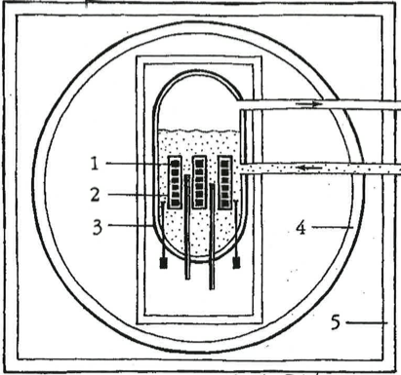

- Der Brennstoff, dessen Kristallstrukturen die radioaktiven Substanzen eingeschlossen halten.
- Die gasdicht verschweissten Brennstabhüllen aus Zirkonium oder Edelstahl.
- Der Reaktordruckbehälter aus 20 -25 cm dickem Stahl.
- Der gasdichte und druckfeste Sicherheitsbehälter (Containment) aus 4 cm dickem Stahl oder aus Spannbeton.
- Das Reaktorgebäude, eine Stahlbetonhülle aus 1.5 bis 2 Meter dickem Stahlbeton, die auch gegen Einflüsse von aussen (z.B. Flugzeugabstütze) schützt.
Quelle: PSR/IPPNW

